Тема «Весна».
Занятие по лепке «Подснежник» (пластилинография)
Пластилинография — это создание изображения путём нанесения на основу пластилина, проще говоря создание «пластилиновой картины».
1. Прочитайте ребёнку стихотворение. Поговорите с ним, о чём говорится в стихотворении , какие ещё признаки весны он знает.

«Подснежник»
Я вчера нашел подснежник
На проталинке лесной
Голубой цветочек нежный
Пахнет солнцем и весной.

2. Лепка подснежников
Рассматривание иллюстрации с изображением подснежника, выделение частей (стебель, листья, цветок)



Это образец готовой работы:

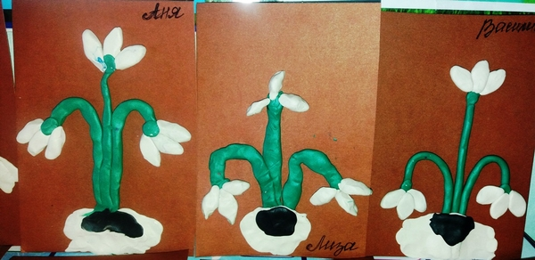
3. Прежде чем начать выполнять задание, проведите с ребёнком пальчиковую гимнастику:
"Сосульки"
Капли звонко капали,
(попеременно ударять по столу указательными пальцами обеих рук)
Все сосульки плакали:
(поднести руки к лицу, как при плаче)
"Солнце светит ярко,
(скрестить руки на уровне запястий. Пальцы растопырить, словно это солнечные лучи).
Нам, сосулькам, жарко!
(попеременно ударять по столу указательными пальцами обеих рук)
И приступайте к заданию.
4. Объяснение способа лепки:
На картоне взрослый рисует контур цветка, на котором ребёнок будет делать работу.
Стебельки: Скатать тонкие длинные колбаски из пластилина зеленого цвета и закрепить их на основе.
Листики: Скатать тонкую колбаску зеленого цвета, пальчиками сплющить, заострить с обеих сторон, затем расположить листики у стебелька, расплющить, закрепить на основе.
Лепестки подснежника: скатать колбаску белого цвета, заострить с концов, как у листиков. Выложить из готовых лепестков цветок.
С помощью белого, чёрного или голубого пластилина, можно изобразить под цветками таящий снег.

В конце занятия спросите у ребёнка: что он делал и как?
Попрошу Вас высылать фотографии мне в контакте, как ребёнок выполнял задание, 2 – 3 фото. Спасибо.

